ИНСТРУКЦИОННО-ТЕХНОЛОГИЧЕСКАЯ КАРТА
Тема: Организация рабочего места каменщика при кладке простенков

Рабочее место каменщика – это участок возводимой стены и часть примыкающей к ней площади (часть подмостей) в пределах которых размещены поддоны с кирпичом, ящики с раствором, инструменты и приспособления; передвигается сам каменщик и стропальщики, обеспечивающие постоянное положение необходимых стеновых материалов.

Эскиз | Технология | Инструменты | Материалы
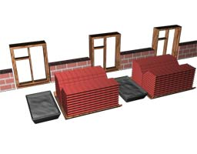 | При кладке простенков рабочее место каменщика шириной до 2,6 м также подразделяется на зоны - рабочую, складирования и свободную.  Для того чтобы каменщики выполняли меньше движений, поддоны с кирпичом ставят напротив простенков. Ящики с раствором устанавливают напротив проемов, длинной стороной перпендикулярно возводимой стене. | Рабочие и контрольно-измерительные инструменты каменщика | Каменный материал, раствор  для каменной кладки
Требования ТУ |  | Безопасные условия труда
1. Рабочее место каменщика – до 2,6 м.  2. Ширина рабочей зоны 60-70 см.  3. Ширина зоны складирования до 1,6 м.  4. Ширина свободной зоны 30-40 см. |  | К выполнению каменных работ допускают рабочих, прошедших обучение, и инструктаж на рабочем месте. При подаче кладочных материалов: камень, раствор, бетон, каменщикам следует находиться вне границы опасной зоны, где возможно падение подаваемых грузов, конструкций и т. д.

